Муниципальное казенное учреждение
дополнительного образования
детский эколого-биологический центр «Эко-Дон»
г. Калача-на-Дону Волгоградской области
ул. Революционная, 421 а, г. Калач-на-Дону, Волгоградская область
404503
тел/факс: (84472) 3-61-70
ОКПО 46035096, ОГРН 1023405366203
ИНН/КПП 3409009960/340901001
___________________________________________________________________________________

№ __________от ___________
на № ____________________

Справка об условиях предоставления услуг

Раздел 1 – Наличие условий оказания услуг

1. | Регион | Волгоградская область
2. | Муниципальное образование (район / город) | Калачевский район
3. | Наименование организации (полное или сокращенное) | МКУ ДО ДЭБЦ «Эко-Дон»  г. Калача-на-Дону

№ | Наличие условий | Да/нет
Х | Обеспечение в организации условий доступности, позволяющих инвалидам получать услуги наравне с другими | Х
4. | Дублирование для инвалидов по слуху и зрению звуковой и зрительной информации | Да
5. | Дублирование надписей, знаков и иной текстовой и графической информации знаками, выполненными рельефно-точечным шрифтом Брайля | Нет
6. | Возможность предоставления инвалидам по слуху (слуху и зрению) услуг сурдопереводчика (тифлосурдопереводчика) | Нет
7. | Обеспечение в организации условий доступности, позволяющих инвалидам получать услуги наравне с другими: альтернативной версии сайта организации для инвалидов по зрению | Да
8. | Помощь, оказываемая работниками организации социальной сферы, прошедшими необходимое обучение (инструктирование) по сопровождению инвалидов в помещениях организации и на прилегающей территории | Нет
9. | Наличие возможности предоставления услуги в дистанционном режиме или на дому | Нет
Х | Оборудование территории, прилегающей к зданиям организации, и помещений с учетом доступности для инвалидов | Х
10. | Наличие оборудованных входных групп пандусами | Да
11. | Наличие оборудованных входных групп подъемными платформами | Да
12. | Наличие выделенных стоянок для автотранспортных средств инвалидов | Нет
13. | Наличие адаптированных лифтов | Нет
14. | Наличие адаптированных поручней | Да
15. | Наличие адаптированных расширенных дверных проемов | Нет
16. | Наличие сменных кресел-колясок | Нет
17. | Наличие специально оборудованных санитарно-гигиенических помещений в организации социальной сферы | -
Х | Обеспечение в организации комфортных условий | Х
18. | Наличие комфортной зоны отдыха (ожидания), оборудованной соответствующей мебелью | Нет
19. | Наличие и понятность навигации внутри организации | Да
20. | Наличие и доступность питьевой воды | Да
21. | Наличие и доступность санитарно-гигиенических помещений | Да
22. | Санитарное состояние помещений организации | Да

Раздел 2 - Подтверждающие фотографии (от 1 до 3 по каждому заявленному в справке показателю):

23. Фото «Дублирование для инвалидов по слуху и зрению звуковой и зрительной информации» (фото размещается только при заявлении показателя в справке)

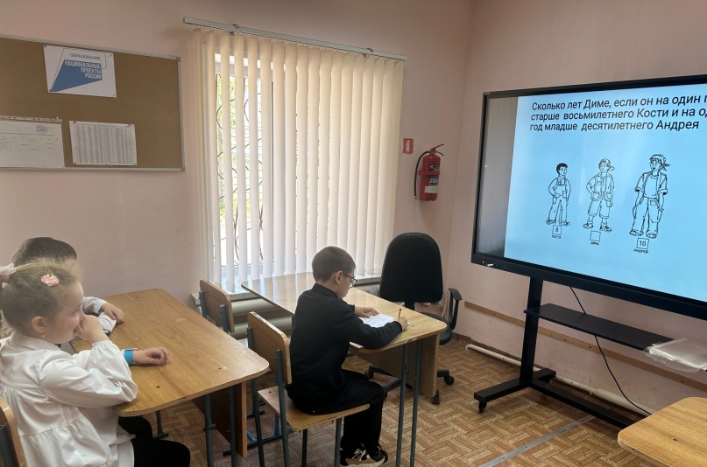

24. Фото «Наличие оборудованных входных групп пандусами» (фото размещается только при заявлении показателя в справке)

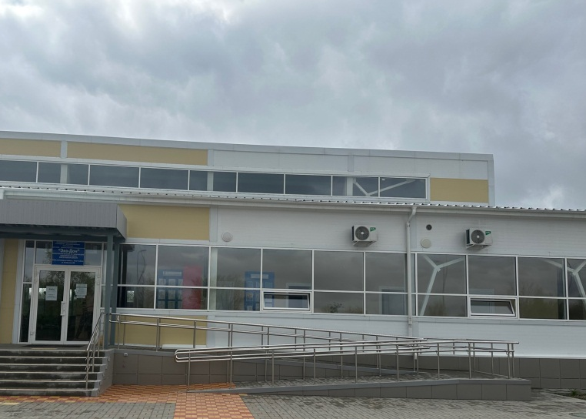
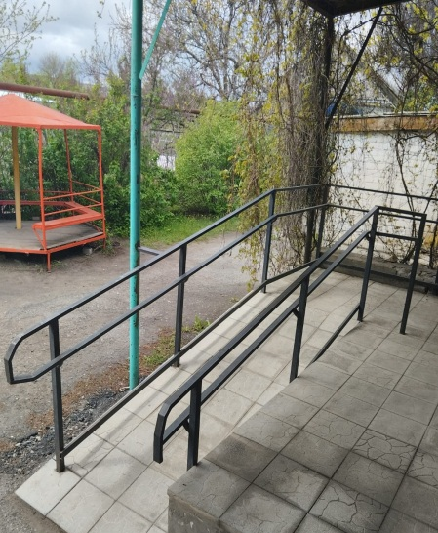

25. Фото «Наличие оборудованных входных групп подъемными платформами» (фото размещается только при заявлении показателя в справке)
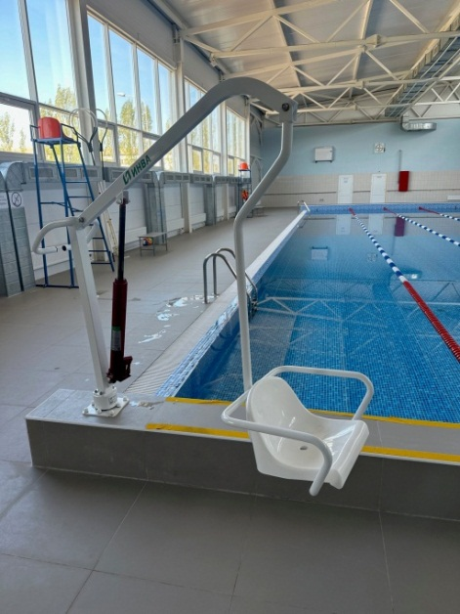

Подъёмное кресло на бассейне

26. Фото «Наличие адаптированных поручней» (фото размещается только при заявлении показателя в справке)

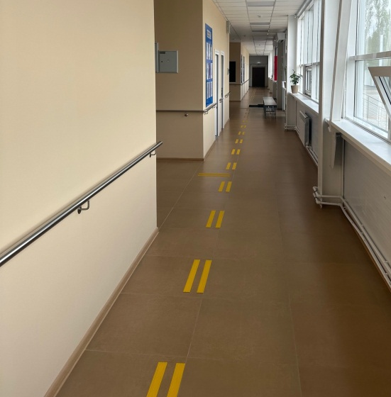
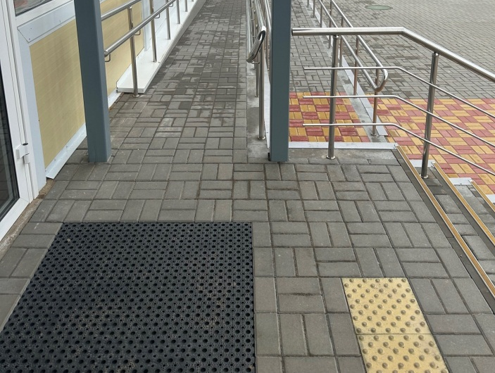

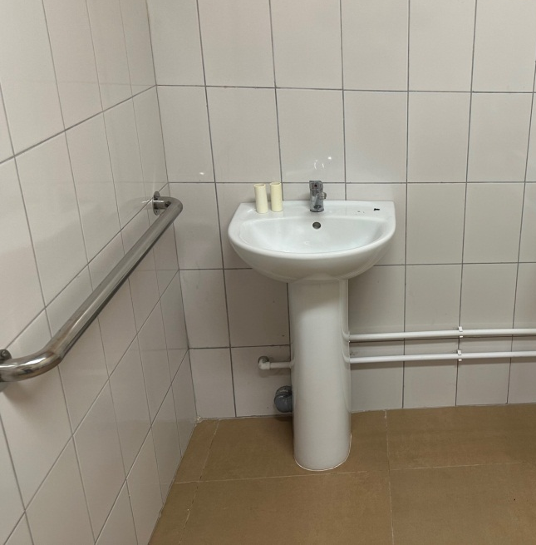
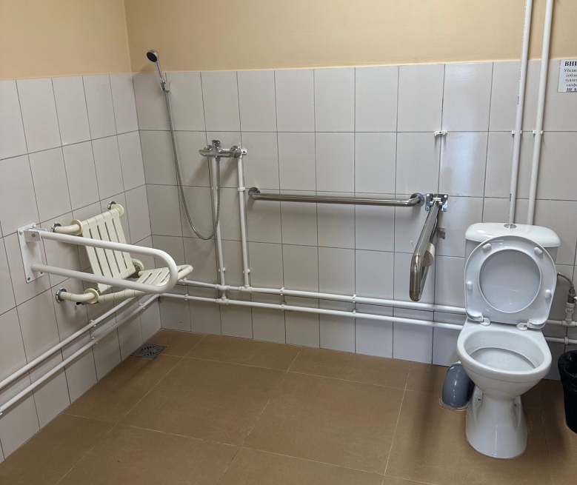

27. Фото «Наличие и понятность навигации внутри организации» (фото размещается только при заявлении показателя в справке)
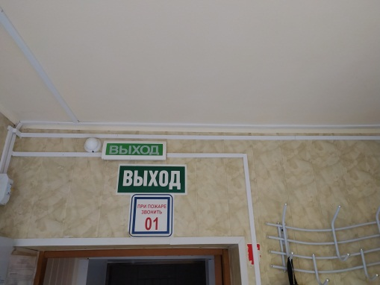
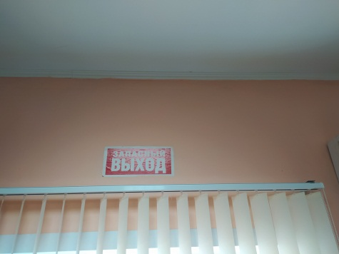
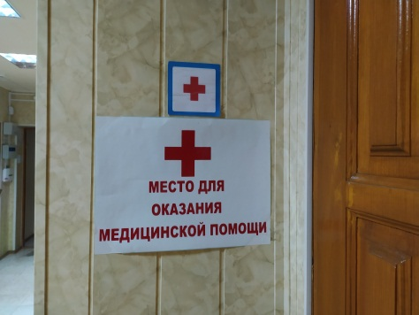

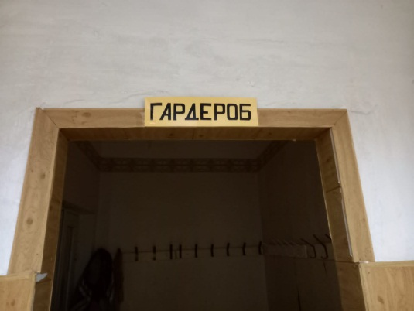
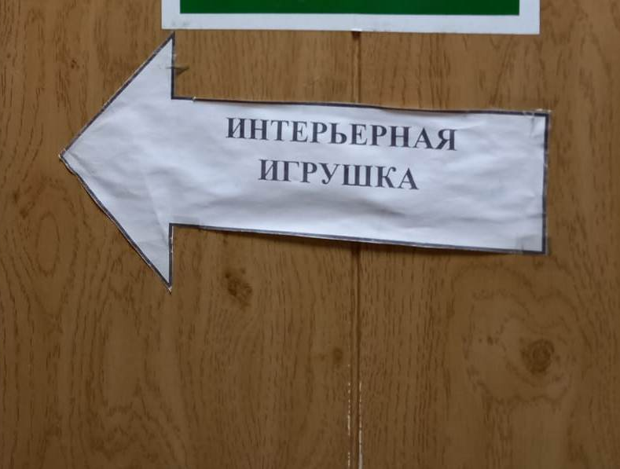
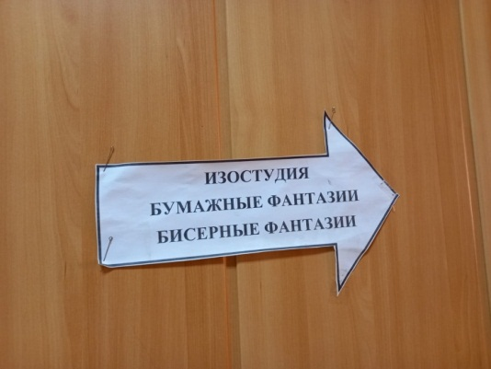

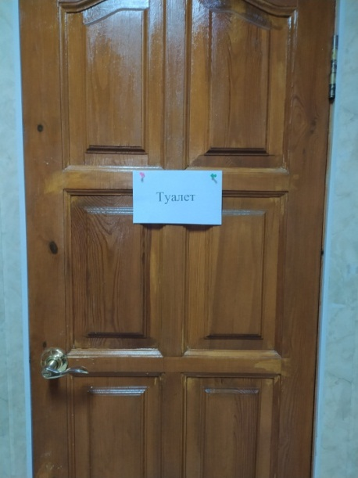
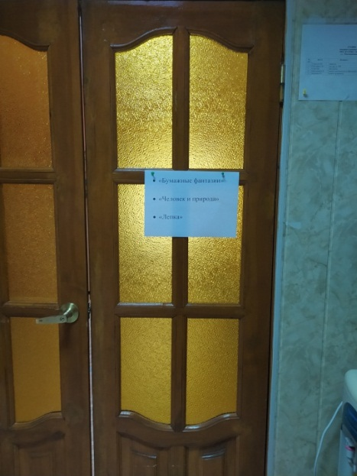

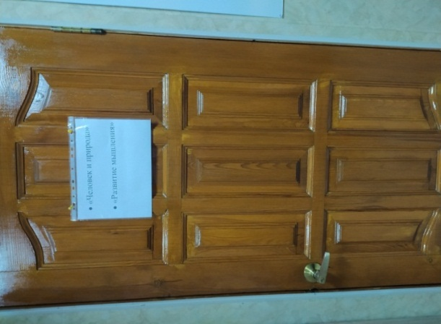

28. Фото «Наличие и доступность питьевой воды» (фото размещается только при заявлении показателя в справке)

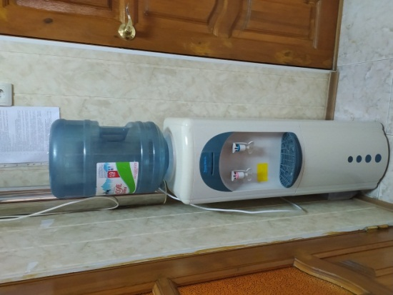

29. Фото «Наличие и доступность санитарно-гигиенических помещений» (фото размещается только при заявлении показателя в справке)

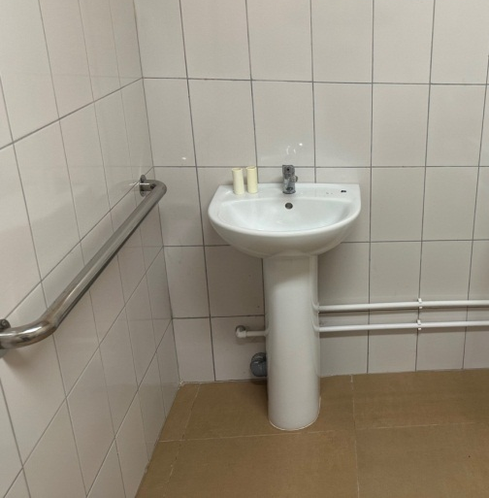
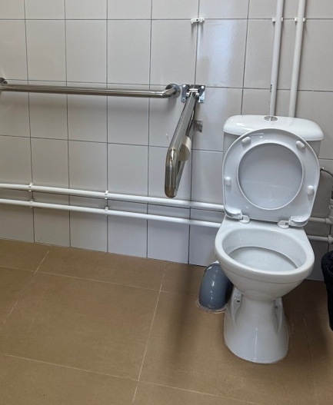

30. Фото «Санитарное состояние помещений организации» (фото размещается только при заявлении показателя в справке)

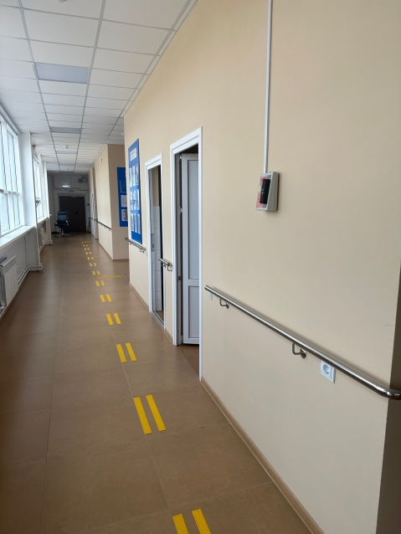
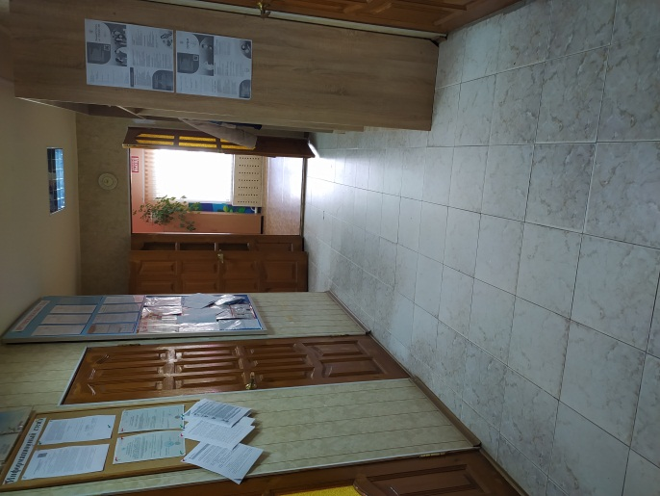

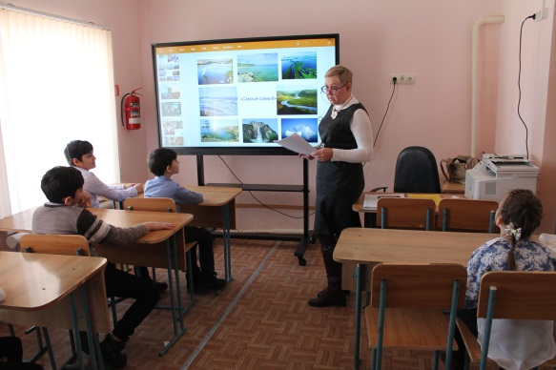

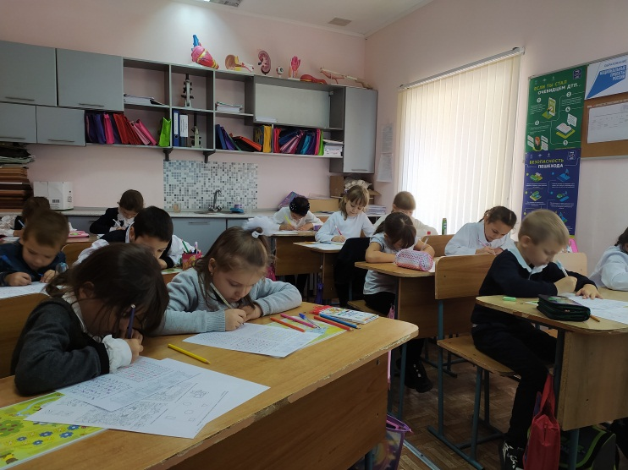
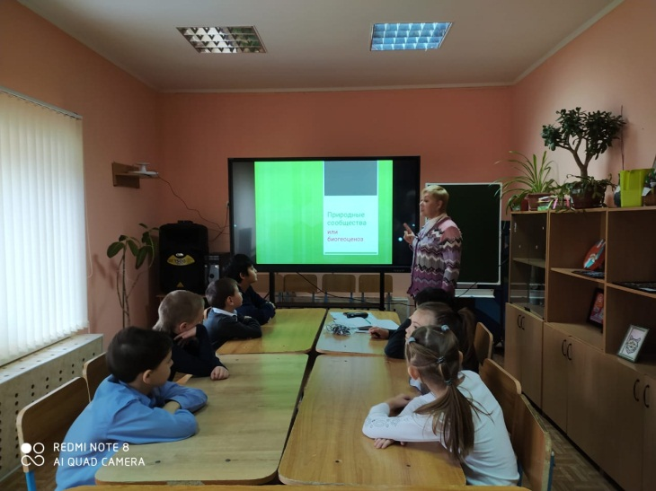

Раздел 3 - Подтверждающие документы:

Показатель | Реквизиты подтверждающих документов (наименования, номера и даты положений, приказов, договоров и т.д.)
38. Наличие возможности предоставления услуги в дистанционном режиме или на дому | -
39. Помощь, оказываемая работниками организации социальной сферы, прошедшими необходимое обучение (инструктирование) по сопровождению инвалидов в помещениях организации и на прилегающей территории | -
40. Возможность предоставления инвалидам по слуху (слуху и зрению) услуг сурдопереводчика (тифлосурдопереводчика) | -

Раздел 4 – Альтернативная версия сайта:

Показатель | Ссылка на сайт с альтернативной версией
Обеспечение в организации условий доступности, позволяющих инвалидам получать услуги наравне с другими: альтернативной версии сайта организации для инвалидов по зрению | https://biocent-ecodon.ru/

Раздел 5 – Фотографии информационных стендов организации:

